**2019年小学六年级毕业数学水平测试卷**

|  |  |  |  |  |  |
| --- | --- | --- | --- | --- | --- |
| 题号 | 一 | 二 | 三 | 四 | 总分 |
| 得分 |  |  |  |  |  |

**亲爱的同学：小学六年的学习生活即将结束，你一定学到了很多知识，下面的试题，你都会做吗？认真思考、精心作答，相信你一定能取得好成绩！**

**一、基本概念。（共35分）**

**1.填一填。（每空1分，共25分）**

（1）我们在数物体的个数时，用来表示物体个数的1,2,3……叫做（ ）。一个物体也没有，用（ ）表示。

（2）三亿零二百七十万六千写作（ ），改写成用“亿”作单位的数是（ ），省略亿位后面的尾数约是（ ）。

（3）一根木料长1.6米，现在将它锯成同样长的小段，锯了7次，每小段占这根木料的（ ），每小段长（ ）米。

（4）12岁男孩身高标准为152cm，李乐身高154cm，可以记作（ ）；张奇身高149cm，可以记作（ ）。

（5）商品降价出售，经常用到“打折”，打八折出售就是按照原价的（ ）%出售；打六五折就是按照原价的（ ）%出售。

（6）20以内所有质数的和是（ ），最小的奇数是（ ）。

（7）在3.14、314%、3.134、π、,这五个数中，最大的数是（ ），最小的数是（ ）。

（8）表示相等关系的式子叫做（ ），含有未知数的等式叫做（ ）。

（9）0.4m∶8cm的比值是（ ）,化成最简整数比是（ ）。

（10）在同一平面内，两条直线只有两种位置关系：（ ）和（ ）。

（11）比例尺分为（ ）比例尺和（ ）比例尺。

（12）0.9,0.99,0.999,0.9999，……，这一列数越来越大，越来越接近（ ）。

（13）9只鸽子飞进了4个鸽笼，总有一个鸽笼至少飞进了（ ）只鸽子。

**2.判一判。（对的打“√”，错的打“X”，每小题1分，共5分）**

（1）所有的偶数都是合数。 (   )

（2）正方形的周长和它的边长成正比例关系。 (   )

（3）一件外套先降价10%，后涨价10%，那么与原价相等。 (   )

（4）大于90°的角就是钝角。 (   )

（5）折线统计图便于直观了解数据的变化趋势。 (   )

**3.选一选。（把正确答案的字母填在括号里，每小题1分，共5分）**

（1）2019年2月份的天数是（ ）。

A.28       B.29        C.30

（2）72是4和9的（ ）。

A. 最小公倍数 B.公因数    C.公倍数

（3）把一根绳子剪成两段，第一段长 $\frac{2}{3}$ 米，第二段占全长的 $\frac{2}{3}$，这两段绳子相比较（ ）。

A.一样长   B.第一段长    C.第二段长

（4）在一幅地图上，用5cm的线段表示实际距离2500km，这幅地图的比例尺是（ ）。

A.1︰50000000   B. 1︰500000000  C. 1︰5000000

（5）请你制作一个无盖圆柱形水桶，有如下所示几种型号的铁皮可供搭配选择，你选择的材料是（ ）。

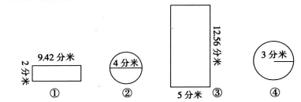

A. 1号和2号

B．1号和4号

C. 3号和2号

D．3号和4号

**二、基本计算。（共34分）**

**1.直接写出得数。（每小题1分，共10分）**

$\frac{2}{\text{11}}$ × $\frac{9}{\text{11}}$ ×0= 125%÷ $\frac{1}{4}$ = 0.25＋ $\frac{3}{4}$ = 3÷ $\frac{1}{8}$ = $\frac{1}{2}$ × $\frac{2}{3}$ ÷ $\frac{1}{2}$ × $\frac{2}{3}$ =

24×50= 20－0.19=  9a+3a-a= 701－198≈ 632÷69≈

**2.脱式计算。（能简算的要简算，每小题3分，共12分）**

$\frac{7}{9}$ ×[$\frac{6}{\text{11}}$ ÷($\frac{5}{6}$ ＋ $\frac{1}{6}$)] $\frac{3}{4}$ ＋ $\frac{3}{5}$- $\frac{2}{5}$ ＋ $\frac{1}{4}$

2.5×3.2×12.5 $\frac{1}{3}$ × $\frac{3}{\text{10}}$ ＋ $\frac{1}{3}$ ×370% - $\frac{1}{3}$

**3.解方程或比例。（每小题3分，共6分）**

$\frac{3}{4}$ χ＋ $\frac{2}{5}$ χ=46 $\frac{6}{7}$︰χ=3︰14

**4.列式计算。（每小题3分，共6分）**

（1）8.7与1.2的差除以 $\frac{1}{5}$，所得的商加上 $\frac{1}{4}$，和是多少？

1. 一个数的 $\frac{3}{5}$ 比它的20%多48，这个数是多少？（用方程解答）

**三、基本技能。（共8分）**

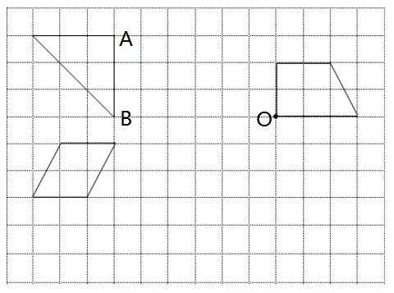

**1.在右面的方格图中，按要求画出图形。（共4分）**

（1）画出三角形的以AB为对称轴的另一半图形。（1分）

（2）画出梯形围绕O点顺时针旋转90°后的图形。（1分）

（3）画出平行四边形按照2︰1放大后的图形。

（2分）

**2.如图，以水门桥为观测点，根据下面提供的**

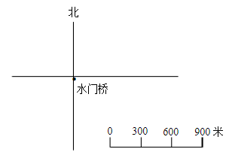

**信息，在平面图上标出各个指定场所的位置。（共4分）**

（1）电视台在水门桥北偏东60°方向1200米处。（2分）

（2）文化广场在水门桥南偏西45°方向750米处。（2分）

**四、解决问题。（共23分）**

1.福利一小今年4月开展“书香班级”读书活动，六（1）班的赵明读一本科普书，第一周读了80页，还剩这本书的60%没有读，这本科普书一共多少页？（5分）

2.水是由氢和氧按1︰8的质量比化合而成。6.3kg的水含氢和氧各多少kg？（5分）

3.林栋在上学期期末测试中，语文和英语两科的平均分是91分，如果加上数学，三科的平均分是93分。林栋的数学成绩是多少分？（5分）

4.邓琴家去年秋季收获的玉米堆成了圆锥形，高2.1米，底面直径4米。

（1）这堆小麦的体积是多少？（3分）

（2）如果每立方米玉米约重750kg，每千克玉米售价2.4元，这些玉米能卖多少钱？（3分）

5.你能想办法测量出一只鸡蛋的体积吗？把你操作的过程用文字表达出来，或用画图的方法表示出来。（2分）